**LVM知识点**

一、LVM知识 1

1. LVM介绍 1

2.LVM基本术语: 2

二、扩展LVM及实验： 3

1.测试说明： 4

2.实验一、从0创建一个普通逻辑分区并挂载 4

#1.添加新硬盘 4

#2.划分PV、VG、LV 6

#1）创建物理卷pv 6

#2）创建卷vg 6

#3）创建逻辑卷lv 6

#3.格式化LV及挂载 7

3.实验二、扩展一个LVM卷 7

#1.扩展逻辑卷LV 7

#2.扩展卷组VG 8

#1）添加一块新500G SCSI重启 8

#2）创建新磁盘的PV 8

#3）卸载vg-t1组中逻辑分区lv 9

#4）新盘pv添加到vg-t1卷组中 9

#5）重新处理lv逻辑分区 9

4.实验三、扩展根目录LVM 10

#1.新盘建立格式化并建立物理卷pv 10

#2.查看原根目录的卷组vg及把新磁盘的pv添加进入 11

三、缩减LVM相关操作 13

# 一、LVM知识

摘自：http://www.cnblogs.com/bethal/p/5255150.html

## 1. LVM介绍

LVM是Linux环境中对磁盘分区进行管理的一种机制，是建立在硬盘和分区之上、文件系统之下的一个逻辑层，可提高磁盘分区管理的灵活性。centos5起默认安装的分区格式就是LVM逻辑卷的格式，需要注意的是/boot分区不能基于LVM创建，必须独立出来。

LVM是 Logical Volume Manager(逻辑卷管理)的简写，它由Heinz Mauelshagen在Linux 2.4内核上实现。LVM将一个或多个硬盘的分区在逻辑上集合，相当于一个大硬盘来使用，当硬盘的空间不够使用的时候，可以继续将其它的硬盘的分区加入其中，这样可以实现磁盘空间的动态管理，相对于普通的磁盘分区有很大的灵活性。

与传统的磁盘与分区相比，LVM为计算机提供了更高层次的磁盘存储。它使系统管理员可以更方便的为应用与用户分配存储空间。在LVM管理下的存储卷可以按需要随时改变大小与移除(可能需对文件系统工具进行升级)。LVM也允许按用户组对存储卷进行管理，允许管理员用更直观的名称(如"sales'、 'development')代替物理磁盘名(如'sda'、'sdb')来标识存储卷。

如图所示LVM模型：

[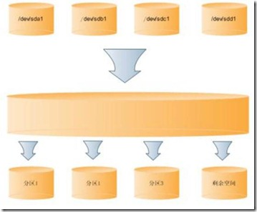](http://images.cnblogs.com/cnblogs_com/gaojun/201208/201208221004444929.jpg)

由四个磁盘分区可以组成一个很大的空间，然后在这些空间上划分一些逻辑分区，当一个逻辑分区的空间不够用的时候，可以从剩余空间上划分一些空间给空间不够用的分区使用。

## 2.LVM基本术语:

前面谈到，LVM是在磁盘分区和文件系统之间添加的一个逻辑层，来为文件系统屏蔽下层磁盘分区布局，提供一个抽象的盘卷，在盘卷上建立文件系统。首先我们讨论以下几个LVM术语：

**物理存储介质（The physical media）**：

这里指系统的存储设备：硬盘，如：/dev/hda1、/dev/sda等等，是存储系统最低层的存储单元。

**物理卷（physical volume）PV**：

物理卷就是指硬盘分区或从逻辑上与磁盘分区具有同样功能的设备(如RAID)，是LVM的基本存储逻辑块，但和基本的物理存储介质（如分区、磁盘等）比较，却包含有与LVM相关的管理参数。

**卷组（Volume Group）VG**：

LVM卷组类似于非LVM系统中的物理硬盘，其由物理卷组成。可以在卷组上创建一个或多个“LVM分区”（逻辑卷），LVM卷组由一个或多个物理卷组成。

**逻辑卷（logical volume）LV：**

LVM的逻辑卷类似于非LVM系统中的硬盘分区，在逻辑卷之上可以建立文件系统(比如/home或者/usr等)。

**PE（physical extent）：**

每一个物理卷被划分为称为PE(Physical Extents)的基本单元，具有唯一编号的PE是可以被LVM寻址的最小单元。PE的大小是可配置的，默认为4MB。

**LE（logical extent）：**

逻辑卷也被划分为被称为LE(Logical Extents) 的可被寻址的基本单位。在同一个卷组中，LE的大小和PE是相同的，并且一一对应。

**简单来说就是：**

**PV:**是物理的磁盘分区

**VG:**LVM中的物理的磁盘分区，也就是PV，必须加入VG，可以将VG理解为一个仓库或者是几个大的硬盘。

**LV：**也就是从VG中划分的逻辑分区

如下图所示PV、VG、LV三者关系：

[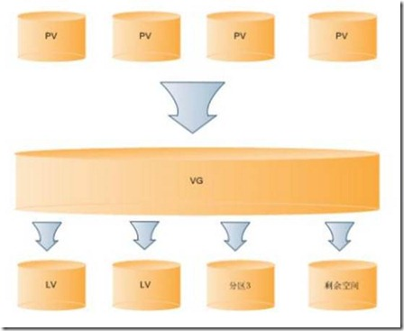](http://images.cnblogs.com/cnblogs_com/gaojun/201208/201208221004465079.jpg)

# 二、扩展LVM及实验：

摘自：http://www.ttlsa.com/linux/linux-lvm-detail-explain/

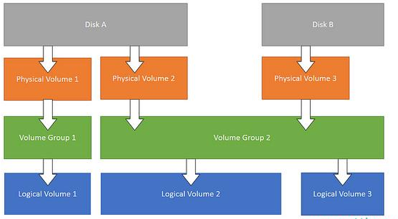

图中顶部，首先是实际的物理磁盘及其划分的分区和其上的物理卷（PV）。一个或多个物理卷可以用来创建卷组（VG）。然后基于卷组可以创建逻辑卷（LV）。只要在卷组中有可用空间，就可以随心所欲的创建逻辑卷。文件系统就是在逻辑卷上创建的，然后可以在操作系统挂载和访问。

## 1.测试说明：

本文将介绍怎么在linux中创建和管理LVM卷。我们将会分成两个部分。第一个部分，我们首先要在一个硬盘上创建逻辑卷，然后将它们挂载在/vl-t1目录。然后我们将要对创建好的卷调整大小。而第二部分，我们将会从另外一块硬盘增加额外的卷到LVM中。

## 2.实验一、从0创建一个普通逻辑分区并挂载

我用centos6.5，只有一块磁盘80G，原系统用的是LVM安装，采用默认系统自动分区，如下图：

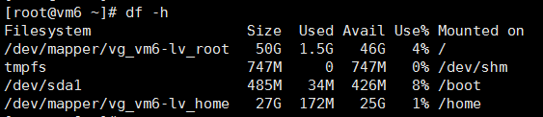

现在添加一个新的硬盘200G，然后从0创建一个lv-t1的逻辑卷

### #1.添加新硬盘

添加一个200G的scsi磁盘，重启虚拟机并使其磁盘生效，

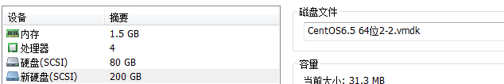

通过使用fdisk，创建磁盘分区。我们需要创建2个100G分区

注意，并不要求分区的大小一致。同样，分区需要使用‘8e’类型来使他们可用于LVM。

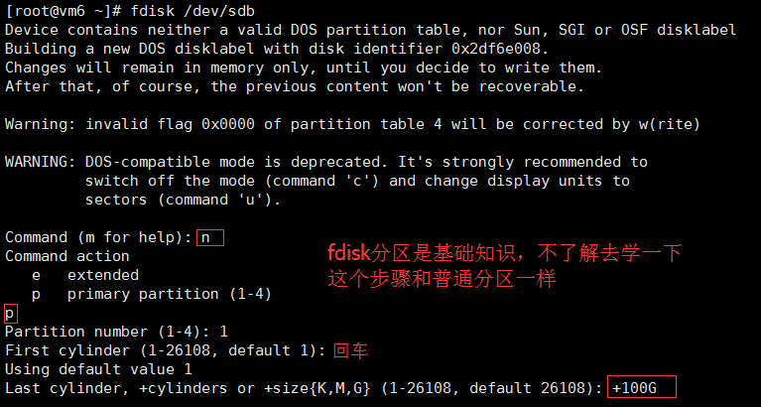

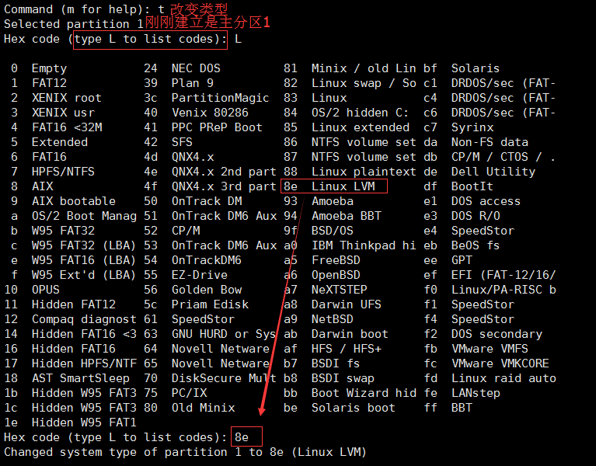

#同理划分第二个分区：

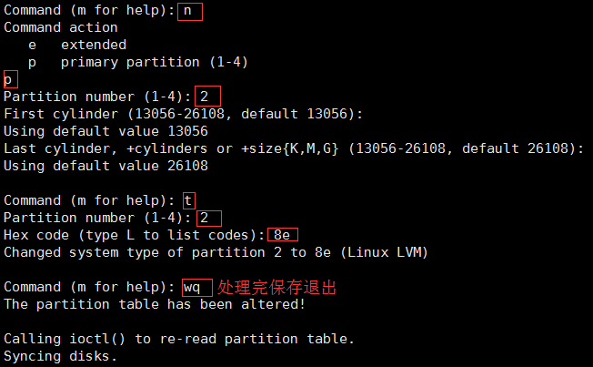

fdisk -l

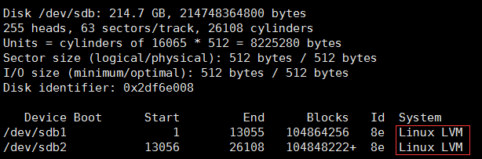

### #2.划分PV、VG、LV

#确保安装发lvm

rpm -qa|grep lvm

yum install -y lvm2

#### #1）创建物理卷pv

#如果发现划分错误的话可以用pvremove删除

pvcreate /dev/sdb1

pvcreate /dev/sdb2

pvdisplay

#### #2）创建卷vg

#如果发现划分错误的话可以用vgremov删除

vgcreate vg-t1 /dev/sdb1 /dev/sdb2

vgdisplay

#### #3）创建逻辑卷lv

#如果发现划分错误的话可以用lvremove删除

#这里创建一个150G的逻辑区，相当于我们的分区，再它挂载到/lv-t1目录下

#lvcreate --help可以查看帮助，有相关参数说明

lvcreate -L 150G -n t1 vg-t1

lvdisplay

### #3.格式化LV及挂载

mkfs.ext4 /dev/vg-t1/t1

mkdir /lv_t1

mount /dev/vg-t1/t1 /lv_t1

df -h

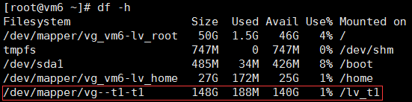

#设置开机挂载

echo '/dev/mapper/vg--t1-t1 /lv_t1 ext4 defaults 0 0'>>/etc/fstab

tail -2 /etc/fstab

## 3.实验二、扩展一个LVM卷

### #1.扩展逻辑卷LV

在实验一的基础上进行，因为实验一的LV空间并没有完全划分完，调整逻辑卷大小的功能是LVM最有用的功能。我们在实验上基础上把150G的lv-t1扩展到180G

#1.卸载lv-t1

umount /lv_t1

#2.重置逻辑分区大小为180G

lvresize -h

lvresize -L 180G /dev/vg-t1/t1

#3.检查磁盘错误

e2fsck -f /dev/vg-t1/t1

#4. 重建文件系统,这一步很关键，重建文件系统不用担心LV的数据会丢失，当然，

#以防万一，也可以先备份下LV里的数据。

resize2fs /dev/vg-t1/t1

lvdisplay vg-t1

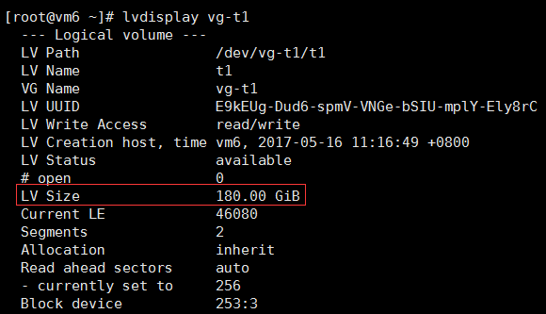

#5.重新挂载

mount /dev/vg-t1/t1 /lv_t1

df -h

### #2.扩展卷组VG

假使在生产环境中，最常见的是发现一个硬盘不够用了，要插一块新的硬盘来扩展LVM，此实验就模拟此环境操作，操作步骤和上面差不多。

#### #1）添加一块新500G SCSI重启

shutdown -r now

#得知新磁盘为/dev/sdc

fdisk -l

#### #2）创建新磁盘的PV

#查看原来的vg组，我这里是vg-t1

vgdisplay |grep 'VG Name'

#格式为新磁盘

fdisk /dev/sdc

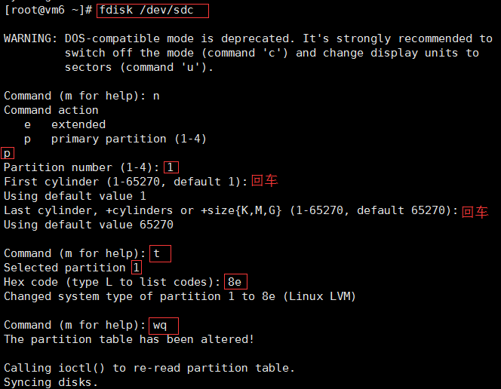

#创建物理卷pv

pvcreate /dev/sdc1

#### #3）卸载vg-t1组中逻辑分区lv

umount /lv_t1

#### #4）新盘pv添加到vg-t1卷组中

vgextend -h

vgextend vg-t1 /dev/sdc

vgextend vg-t1 /dev/sdc1

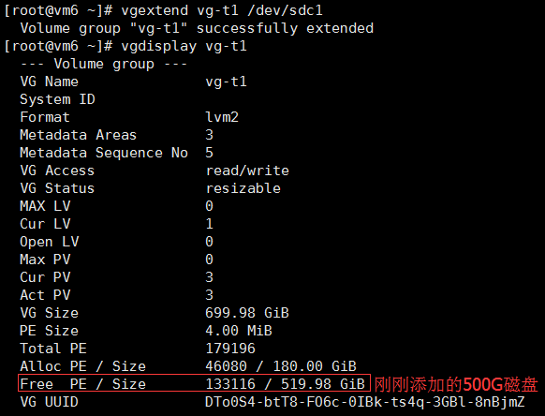

#### #5）重新处理lv逻辑分区

#1）重置逻辑分区扩展为为650G

lvresize -h

lvresize -L 180G /dev/vg-t1/t1

#2）检查磁盘错误

e2fsck -f /dev/vg-t1/t1

#3）重建文件系统,这一步很关键，重建文件系统不用担心LV的数据会丢失，当然，

#以防万一，也可以先备份下LV里的数据。

resize2fs /dev/vg-t1/t1

lvdisplay vg-t1

#4）重新挂载

mount /dev/vg-t1/t1 /lv_t1

df -h

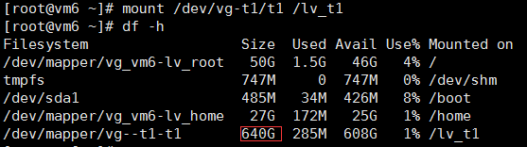

## 4.实验三、扩展根目录LVM

在我们生产环境中，就一个磁盘用LVM安装的操作系统，用着发现根目录“/”不够用了！**在逼不得已，才做扩展根目录的LVM**。在操作之前最好先备份，免得数据丢失！

我原来是一块80G的磁盘，现在添加一块500G的SCSI并重启使其生效，新磁盘为/dev/sdb

### #1.新盘建立格式化并建立物理卷pv

fdisk /dev/sdb

pvcreate /dev/sdb1

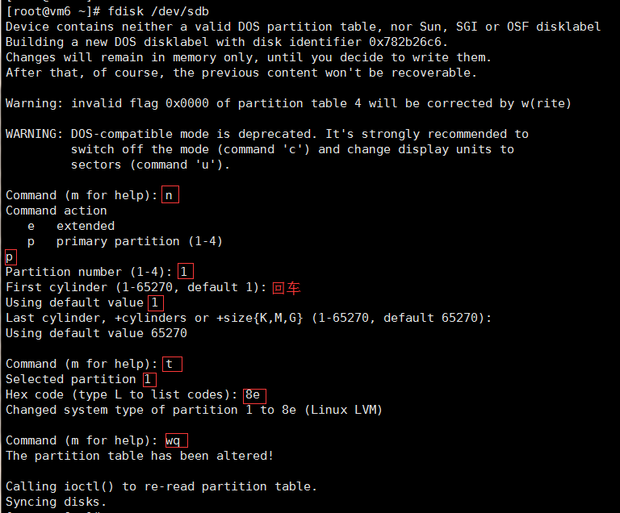

### #2.查看原根目录的卷组vg及把新磁盘的pv添加进入

#得知LVM卷组为vg_vm6

vgdisplay|grep 'VG Name'

vgextend vg_vm6 /dev/sdb1

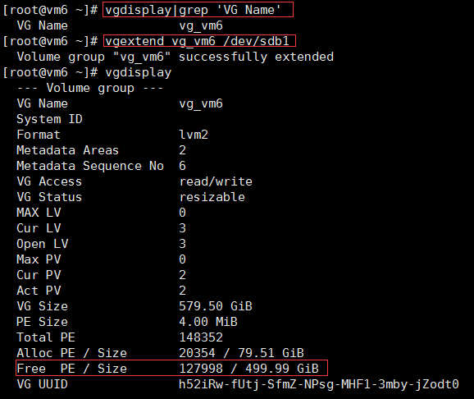

#扩展lv

#查看根目录的lv为/dev/mapper/vg_vm6-lv_root

dh -h

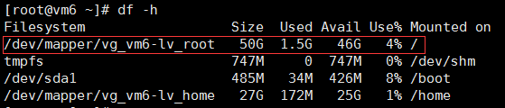

#1）扩展根目录逻辑分区,增加450G

lvextend -h

lvextend -L +450G /dev/vg_vm6/lv_root

#2）因为是根目录因为不能卸载，所以不能用“e2fsck -f”检查磁盘错误

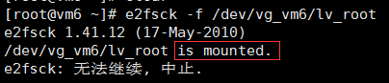

#3）重建文件系统,这一步很关键，重建文件系统不用担心LV的数据会丢失，当然，

#以防万一，也可以先备份下LV里的数据。

resize2fs /dev/vg_vm6/lv_root

df -h

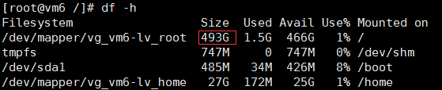

#重启系统看一下是否能正常登陆系统。

shutdown -r now

注：如果重启了问题的话，要用rescue模式修复，放进源光盘。

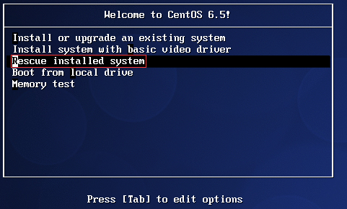

#注意下面不能选择简体中文，会报错的。

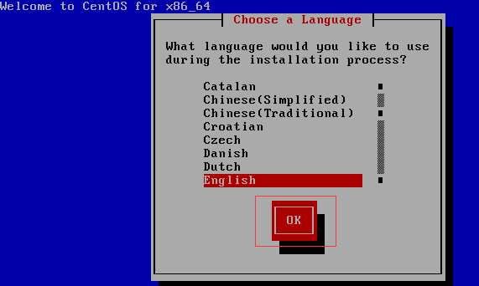

然后根据提示去恢复。。

# 三、缩减LVM相关操作

这个在生产环境用得比较少，就不做实验了，有兴趣的可以自己去找资料操作一下。

要了解可以看： http://www.ttlsa.com/linux/linux-lvm-detail-explain

参考链接：

Linux LVM详解

http://www.ttlsa.com/linux/linux-lvm-detail-explain/

LVM磁盘管理之扩展与缩小LV

摘自：http://www.linuxidc.com/Linux/2013-03/81262.htm

Linux_LVM_磁盘扩容

http://www.cnblogs.com/hellojesson/p/4582908.html

Linux LVM硬盘管理及LVM扩容

http://www.cnblogs.com/gaojun/archive/2012/08/22/2650229.html

如何增加linux根目录的磁盘空间（基于LVM）

http://www.tuicool.com/articles/qaaIvqy

flying 飞翔

2017.5.16